1019

【pythonからNXP1にコマンドを送信して, NXP1で受信すると受信したことを証明するために、ダミーデータをNXP2送信する. そしてNXP2の方でデータ受信を確認できたら, pyhtonからNXP1に, コマンドを送信したことを示すことができる.】

　Python(ラズパイ) →　NXP1　→　NXP2

現在のpyhtonから, まとまった複数文字を送信していることが問題あるかもしれない.

そのため,失敗すれば, 1

文字のコマンドを送信してテストしてみる.

補足として, キーボードからコマンド「Rx_Data」もしくは「ｘ」の入力は成功している.

・送信コマンド「Rx_Data」の場合

　結果、NXP２で何も受信できていないため, python → NXP1　が失敗している.

・送信コマンド「X」の場合（「x」も同じ）

以下のようにpython側の送信コマンドを変更した.

結果は, NXP２で何も受信できていないため, 失敗している.

・pythonの方で, シリアル通信速度を9600bpsであったため, 115200bpsに変更した.

　変更理由は, NXPのプログラムをMONOSTICKに書き込む速度を115200bpsであったからである.

　しかし, 結果は同じく, NXP2で何も受信していない.

Pythonコードミスの可能性が高いが, NXP側での受信に問題があるのではないかとも考える.

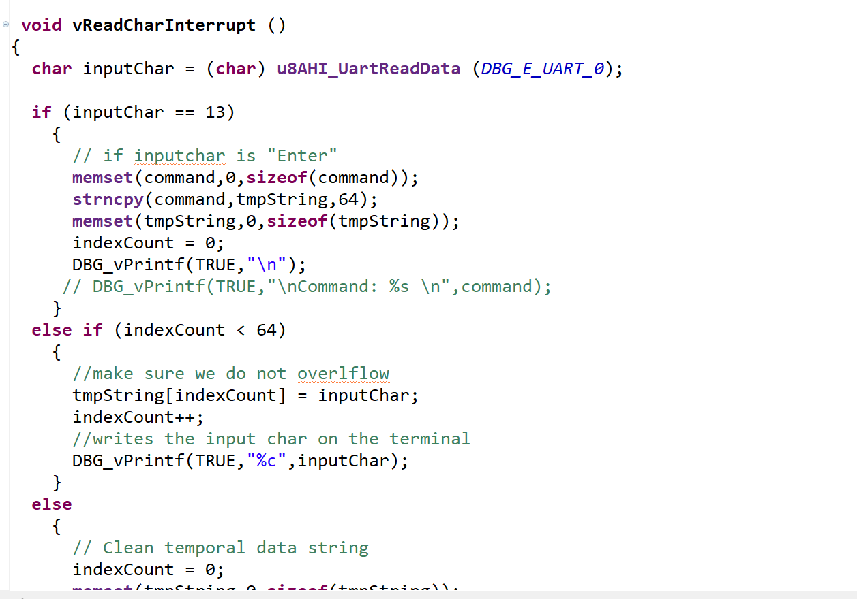

キーボード入力では, 打ち込んだ文字がu8AHI_UartReadData(DBG_E_UART_0)で読み込まれ, 変数inputCharに代入される.

しかし, NXPのUser guideでは, 読み込むUart通信の関数はこの関数になっている.